La Empresa
File SRL es una empresa de servicios, totalmente mendocina, especializada en el manejo integral de archivos documentales de terceros.
Es una empresa flexible, con una gran capacidad de adaptación a las necesidades de sus clientes, que le permite ofrecer la mejor relación precio/servicio.
File SRL abarca toda la gama de servicios relacionada con los archivos, brindando una solución particular a cada uno de sus clientes.

Reseña Histórica
El inicio de actividades data de Abril de 1997, constituyéndose así en la primera empresa de este tipo en Mendoza. En la actualidad con 10 años en el mercado, la empresa cuenta con una amplia cartera de clientes que garantizan la calidad de sus servicios.
En sus inicios el manejo de datos se realizaba en Excel y Access, pero actualmente poseen un sistema de información personalizado que permite consultas por Internet.

Rubro y Actividades que desarrolla
File SRL se especializa en el manejo integral de archivos documentales de terceros. Para ello la empresa realiza 3 actividades principales:

- Guarda de documentos: Consiste en el almacenamiento físico de documentos de un cliente en los depósitos de file. Algunas ventajas de esto son:
  - El cliente ahorra espacio físico al tercerizar sus archivos
  - La información no se deteriora ni pierde
  - El cliente ahorra dinero en biblioratos, carpetas, etc.

- Digitalización de archivos: Consiste en transformar un documento físico en una imagen digital, pudiendo acceder al mismo desde múltiples ubicaciones sin la necesidad de acudir al documento físico. Algunas ventajas de esto son:
  - Disminución en el uso de papel e impresiones
  - Disminución en el costo de almacenamiento
  - Disminución del personal dedicado a archivar y buscar información
  - Descentralización de la información

- Manejo de archivos técnicos (Isla Digital): Son archivos propios de cada empresa, de consulta habitual. File SRL se encarga de digitalizarlos e implementar un sistema en la empresa que lo contrata. File SRL le paga a uno de sus empleados para que trabaje en dicha empresa digitalizando y organizando el archivo técnico.
Distribución Geográfica de Casa matriz y Sucursales
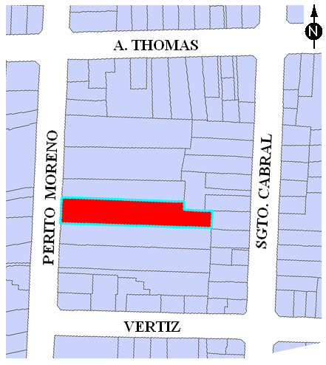
File SRL se encuentra ubicada en calle Perito Moreno 492 del departamento de Godoy Cruz.

La empresa tiene 2 depósitos:
- El de calle perito moreno, de 1000m²
- Uno en Blanco Encalada, de 2500m², que actualmente se encuentra en un proceso de acondicionamiento para ser puesto en funcionamiento.

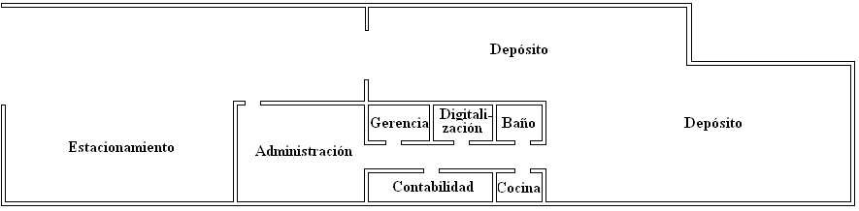

Objetivos
Objetivo primario
El fin primero de la empresa, es lograr rentabilidad a partir de los servicios que ofrece.
Objetivo Secundario
La empresa tiene como objetivo secundario brindar un servicio de calidad a sus clientes, basado en la confiabilidad y seguridad del sistema de manejo de archivos.
Objetivos a Corto Plazo
- Montar un Sitio Web totalmente renovado
- Mejorar el proceso de facturación, del departamento contabilidad, en lo posible informatizándolo

Objetivos a Mediano Plazo
Poner en marcha el segundo depósito, de Blanco Encalada
Objetivos a Largo Plazo
Extender los servicios a otras provincias

Políticas
Política de calidad
Los Socios Gerentes de File manifiestan como una sólida declaración de POLÍTICA DE CALIDAD que la efectividad del Programa de Calidad, depende del compromiso permanente de todos los integrantes de la Empresa en todos los niveles.
Para obtener tal cometido, los Socios Gerentes establecen un Programa Integral de Calidad, que comprende todas las actividades relacionados con la Calidad, bajo la responsabilidad de la Empresa.
Este Programa involucra a las personas, equipos, materiales y sistemas que participan de un Proyecto de Servicio, desde los estudios preliminares de diseño, su implementación, control, operación y mantenimiento.
Las Socios Gerentes de File tienen la responsabilidad de suministrar todo lo necesario para cumplir con los requerimientos de Calidad contractuales.

Los principales objetivos de calidad son:
- El mantenimiento del Liderazgo por la Calidad y el reconocimiento como tal de los clientes, proveedores, empleados y por la comunidad toda. Este concepto abarca en su forma más amplia la relación entre "CALIDAD, COSTO Y PLAZO".
- Los Socios Gerentes y personal de File están firmemente comprometidos a mantener y superar en el tiempo la calidad de sus servicios, adoptándola como la: prioridad más destacada. Para tal fin el mejoramiento continuo debe ser la herramienta básica del crecimiento organizacional y personal.
- La capacitación permanente, la profesionalidad del personal y la actualización continua de tecnologías y procesos son las bases para la búsqueda permanente de la EXCELENCIA.

El compromiso con los objetivos de calidad es esencial para acrecentar la competitividad de la empresa y para lo cual la misma debe:
- Estimular la Creatividad, la Iniciativa y el Sentido de Responsabilidad de nuestros colaboradores.
- Difundir permanentemente las directivas de Calidad establecidos en el Manual de Aseguramiento de Calidad y en los Procedimientos del Sistema.

Política de seguridad
Los Socios Gerentes de File manifiestan como una sólida declaración de POLÍTICA DE SEGURIDAD que la efectividad del Programa de Seguridad depende del compromiso permanente de todos los integrantes de la Empresa, en todos los niveles.
A tal efecto, los Socios Gerentes de File entienden que por encima de todos los equipos, dispositivos y normas de seguridad existentes en la Empresa y otros que pudiera llegar a ser instalados, está en la responsabilidad de cada uno de los integrantes de File el Éxito de este Programa.

Los principales objetivos de seguridad son:
- Nivel Cero de accidentes con consecuencias personales.
- Nivel Cero de accidentes con consecuencias materiales.

Para cumplir con este cometido, los Socios Gerentes de File se comprometen a:
- Suministrar los medios técnicos necesarios.
- Difundir permanentemente las directivas de Seguridad.
- Capacitar en forma continua al personal.

Organigrama y Estructura Organizacional
Hoy en día, la empresa no se encuentra totalmente organizada y dividida en áreas y subáreas funcionales, y el organigrama propio de la misma se encuentra en desarrollo. Pero con la información brindada por los socios gerentes, pudimos esbozar un organigrama tentativo:
Gerente
Socio Gerente
Jefe Administración
Jefe Contabilidad
Encargado de Guarda
Encargado de Digitalización
Jefe Operación
Encargado de Proyectos Especiales
Jefe Tecnología

Actualmente la empresa tiene 36 empleados, de los cuales 15 trabajan físicamente en File SRL, los demás están distribuidos en proyectos “Isla Digital” en empresas como Minetti, IMPSA, YPF, entre otras.

Narración General de las Funciones

Almacenamiento y custodia de archivos
El servicio consta del retiro de los archivos documentales de la empresa del cliente, y su almacenamiento en las instalaciones de File SRL.
- Recepción de la documentación: Se realizará en forma exclusiva en cajas normalizadas, dispuestas al efecto por File SRL para el mejor aprovechamiento de los espacios
- Precintado de cajas: Una vez cerradas y antes de ser llevadas a los depósitos, las cajas serán precintadas en presencia del cliente, con un precinto de numeración única
- Identificación de las cajas: Las cajas tendrán el logo de File SRL. La ubicación en el depósito y el nombre del Cliente estarán codificados numéricamente, de manera tal que sólo personal autorizado de File SRL podrá identificarlos.
- Consulta de las cajas: Las entregas de las consultas solicitadas por los usuarios mediante vías telefónicas o escritos, tendrán como requisito previo la comprobación por File SRL de que la consulta es efectuada por personas autorizadas a tal efecto. El cliente deberá indicar las personas autorizadas a efectuar la consulta.
- Posibilidad de consultas remotas a través de la página Web www.filesrlmendoza.com.ar

File SRL asegura la integridad física de las cajas preservándolas de los posibles agentes provocadores de deterioro o siniestro mediante la instalación de los sistemas adecuados de protección, manteniendo su buen estado más allá del deterioro normal del tiempo.
Consulta de cajas
El archivo, previo a ser clasificado para esta modalidad, puede consultarse por algún documento en particular el cual es enviado al cliente en forma física, vía email o fax.
Además los clientes disponen de oficinas para la consulta de documentación en planta donde dispondrán de fotocopiadora, Tel, fax, etc.
La empresa guarda un histórico por caja que se consulta así como por documento que se consulta.

Almacenamiento y administración de consumibles
Aquí se realiza el control de stock, punto de pedido stock mínimo, distribución de impresos, folletos, formularios, papel sin uso, etc.

Administración de archivos "llave en mano"
Ante la disponibilidad de espacio o por decisión del cliente la empresa puede organizar su archivo en sus instalaciones.

Archivista por hora
Para un ordenamiento puntual de documentación o contener picos de trabajo la empresa puede disponer de un archivista por hora para sus clientes.

Destrucción de documentación
A pedido del cliente la empresa procede a la destrucción del archivo que haya cumplido su período de vida útil.

Consulta a través de Internet
Como tarea adicional y con el objeto de tener una comunicación más fluida con sus clientes, la empresa desarrolló una base de datos que se puede consultar vía web. En la cual cada usuario tiene una clave de acceso que garantiza la confidencialidad de la información.
Mediante esta herramienta los clientes pueden consultar la base de datos de sus archivos, realizar pedidos, consultas ó reclamos.

Cobro
La empresa cobra por mes por caja, y por cada entrega de caja (cuando se quiere sacar un documento para verlo).
Las entregas de cajas se pueden solicitar por Internet, por teléfono o personalmente. FILE tiene servicio de envío de cajas a domicilio, que se clasifica en 2 categorías:
- Urgente: 2hs de demora
- Normal: 24hs de demora
Los costos de entrega de caja a domicilio varían si es urgente o normal.

Información adicional
Procesos
1- Proceso de digitalización
La Digitalización es el proceso por el cual un documento es transformado en una imagen digital, pudiendo acceder al mismo desde múltiples ubicaciones sin la necesidad de acudir al documento físico.
File SRL ofrece soluciones digitales de más alta calidad, posibilitando a sus clientes acceder de manera inmediata y confiable a su información para transportarla, compartirla y almacenarla eficientemente, reduciendo los tiempos de búsqueda y los costos de almacenamiento, optimizando así los procesos.

Beneficios
- Inversión inicial mínima.
- Reducción del espacio de almacenamiento.
- Disminución de costos de almacenamiento.
- Recuperación de documentos.
- Acceso rápido a la documentación.
- Acceso a los documentos para usuarios múltiples.
- Seguridad y protección de documentos.

Aplicación:
- Contabilidad: Libros contables, información empresarial, COLD.
- Bancos: Cheques, boletas, fichas, carpetas de clientes, informes de créditos.
- Compañías de seguros: Contratos, pólizas, siniestros, solicitudes.
- Telecomunicaciones: Archivos de facturas, listados de clientes, etc.
- Estudios jurídicos: Expedientes, escrituras, carpetas de clientes.
- Hospitales y clínicas: Fichas médicas, historias clínicas, etc.
- Universidades y colegios: Exámenes, libros de asistencia, información académica.
- Empresas: Legajos de personal, facturas de proveedores, etc.

2- Proceso de captura de documentos
Este proceso consiste en transformar un documento físico en un documento digital mediante la aplicación de diversas tecnologías de scanning.
El mismo permite que dicho documento pueda ser almacenado directamente en un soporte magnético, o bien enviado por correo electrónico.
El equipamiento de la empresa le permite realizar la captura de cualquier tipo, sin importar los tamaños de documentos, ni su estado de conservación, en tiempos y costos realmente convenientes.

Beneficios:
- Resguardar información sumamente valiosa, evitando deterioros por siniestros, pérdidas o mal uso.
- Aprovechar la información en distintos puntos de la Empresa en forma simultanea sin manipular los documentos o planos originales.
- Contar con información de nivel gerencial en tiempo y forma.
- Facilitar los traslados de información a cualquier lugar que se requiera.

Los servicios son:
- Captura de imágenes con resoluciones selectiva de 75 DPI a 600 DPI.
- Las imágenes pueden ser capturadas en color, blanco y negro, escala de grises.
- Escaneo original de cualquier dimensión desde 8 cm. x 6 cm. hasta 90 cm x 15 metros de largo.
- Generar imágenes capturadas por scanner, en formato CAL, TIF, PDF.
- Conversión de TIFF, PDF a .DWG, ejecutable con AutoCAD.
- Digitalización de manuales en formato PDF, asegurando la integridad de los datos.
- Reconocimiento Óptico de Caracteres (OCR).
- Facilidad para realizar consultas simples y complejas, desde uno o varios archivos.
- Entrega de datos e imágenes digitales en medio de almacenamiento óptico o magnético.
- Ampliación y reducción de cualquier tipo de documento.

3- Proceso de Impresiones, escaneos y ploteos de planos
Este servicio consista en la impresión de un archivo digital (formato CAD), o un archivo raster (plano escaneado), en papel de cualquier tamaño y tipo.
La empresa cuenta con equipos de alta tecnología que ofrecen la mejor calidad de impresión.
Estos equipos permiten realizar distintos trabajos de impresión específicos (planos, esquemas complejos, dibujo de piezas, grandes formatos, etc.)

Características:
- Calidad de impresión monocromática o color.
- Resolución hasta 600 DPI para imprimir el más mínimo detalle.
- Velocidad de impresión: 3m lineales por minuto, que equivale a dos copias A0.
- Dimensiones máximas:
Ancho: hasta 0.9 metros. (36’’)
Largo: hasta 15 metros.
- Tamaño mínimo:
Ancho: 8 cm.
Largo: 6 cm.

Tipos de Materiales:
Papel normal, traslucido, transparente, reciclado, fluorescente, coloreado, película, vegetal, entre otros.

Sistema de seguridad
La planta cuenta con un completo sistema de seguridad que incluye:
Alarma de última generación con sensores infrarrojos de movimientos, iónicos de humo y magnéticos para ingreso. El sistema está conectado a una central general donde personal especializado, durante las 24 horas actúa según la anormalidad detectada.
Además, cuenta con circuito cerrado de TV, extintores de tipo ABC, inexistencia de linderos peligrosos, personal capacitado, detectores de humo, detectores de movimiento y sensores magnéticos

Descripción del Sistema Actual
Contratación del Servicio
Todo comienza cuando un cliente solicita a FILE que guarde físicamente sus archivos.
Si es un cliente nuevo, se lo registra en el sistema. Para ello, un administrativo le solicita sus datos personales (Nombre de la empresa, CUIT, Teléfono, Fax, Domicilio, CP, Departamento, Provincia) y un contacto dentro de la empresa (que es quien contrata el servicio).
FILE envía a la empresa un clasificador, un empleado de FILE que se encarga de movilizarse a la empresa del cliente para trasladar la información.
El cliente puede optar aquí por:
- Servicio de Ingreso Directo: Se clasifica la documentación y se llenan las cajas en el momento. Se llena el “formulario de Ingreso Directo” y las cajas se llevan a FILE para guardarlas.
- Servicio de Reserva de Contenedor: El clasificador deja la cantidad de cajas que requiera la empresa para que ésta las llene según su necesidad. Para esto se debe llenar el “formulario de reserva de contenedores”. Cada vez que se llena una caja, la empresa avisa a FILE para que un clasificador la retire y, a partir de ahí, se procede de la misma manera que un servicio de de Ingreso Directo.

Posteriormente, se llena el “formulario de ingreso de documentación a FILE”, en el cual se especifica el detalle de las cajas, la fecha de ingreso, la fecha de caducidad de la información de la caja (si existiese) y el número de precinto. Se precintan las cajas. El precinto es una secuencia alfanumérica compuesta por 2 letras y 10 números, representada por un código de barras. Tanto el cliente como el clasificador firman este formulario. Seguido de esto, las cajas con la documentación del cliente son transportadas a FILE.
La información se almacenará en cajas de único tamaño. Una caja se llena cuando no entran más documentos en ella. Un cliente puede contratar tantas cajas como desee.
El cliente puede permitir el acceso a la información de cada caja a toda la empresa, o bien limitar el acceso por sectores dentro de la empresa. Los sectores con este permiso, se llaman autorizados.
El cliente puede, en cualquier momento durante el cual se prestan los servicios, designar/modificar/quitar sectores autorizados para retirar documentación; de esto, se lleva un historial.
Un vez en FILE, se define la ubicación de cada caja (MNCLP) y se anota esa ubicación en el “formulario de ingreso de documentación a FILE” junto con el número de precinto y la sucursal de FILE donde se guardará la caja.
Cada formulario se emite por triplicado, de los cuales, el original se queda en administración, el duplicado se lo queda el cliente, y el triplicado queda en contabilidad, donde se adjunta con el duplicado de la factura correspondiente.

Una vez que el original de este formulario se lleva a administración, se carga su contenido en la base de datos del sistema, para luego archivarse en su carpeta correspondiente.
Administración tiene una carpeta por cada cliente, dentro de la cual se almacenan todos los formularios correspondientes a las transacciones con el cliente.

Consulta de Documentos
El cliente puede solicitar documentos, este proceso se llama “consulta de documentos”. Esto puede realizarse en persona (acudiendo a las oficinas de FILE), por teléfono o por Internet. Para poder utilizar el servicio de Internet, es imprescindible que el cliente posea un nombre de usuario y una contraseña, que se le brinda en administración cuando éste lo solicite.
En el caso de las consultas a distancia se debe especificar si el pedido es o no urgente. En cualquier caso, se debe especificar si que solicita una copia o el documento propiamente dicho.
Una vez que FILE es notificado, se procede a extraer la caja solicitada por el cliente. Se registra en el sistema que dicha caja egresa de FILE, junto con el nº de precinto que posee en ese momento.
Aquí, un empleado de FILE, llena el “formulario de consulta”. Este formulario tiene una particularidad: puede ser llenado como “egreso de documentación” (éste sería el caso), o como “reingreso” (cuando vuelve la caja a FILE). En este formulario se coloca el MNCLP, el nº de precinto de la caja y, de ser necesario, un comentario. Tanto el empleado como quien recibe la caja o documento firman el formulario. Se rompe el precinto y se extrae la documentación requerida.
Una vez que el cliente desea devolver lo que extrajo, se llena el “formulario de consulta” como “reingreso”, especificando lo mismo que anteriormente. Aquí, el comentario en el formulario se utiliza por si el cliente se queda con parte de la documentación. Se precinta nuevamente la caja y se registra el reingreso en el sistema (fecha, MNCLP, nº precinto nuevo, comentario).

Destrucción de la Documentación
Una vez que se cumple la fecha de caducidad de la documentación de un cliente, el sistema notifica a FILE, quien se comunica con el cliente para notificarle. El cliente aquí puede determinar una fecha nueva de caducidad o decidir destruir la documentación.
En caso de querer destruir la documentación, debe acercarse a FILE para firmar una nota en el cual indica explícitamente la destrucción de la información (esto se registra en el sistema)

Facturación
Cuando el cliente contrata el servicio, se pactan los precios de:
- Consultas urgentes y normales
- Valor de cada caja
- Fletes
Estos valores se determinan en el momento según una estimación del posible crecimiento del cliente y cómo éste beneficiaría potencialmente a FILE al guardar sus archivos.
El sistema tiene registrado la cantidad y tipo de consultas, la cantidad de fletes, y cantidad de cajas almacenadas por cliente, y a fin de mes se le envía la factura correspondiente según los precios pactados previamente.

Documentación de la Organización
Anexado al Trabajo

Cursogramas Administrativos
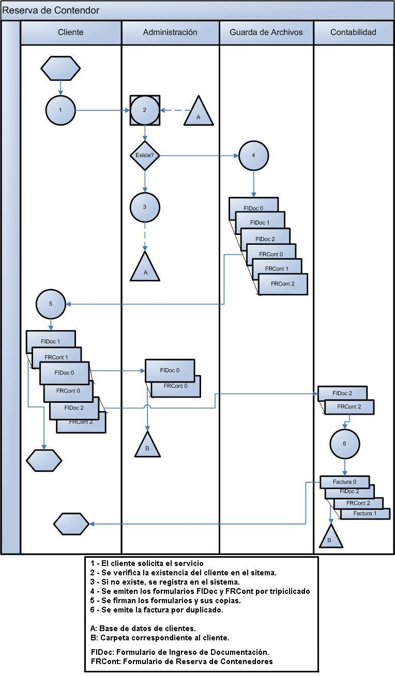
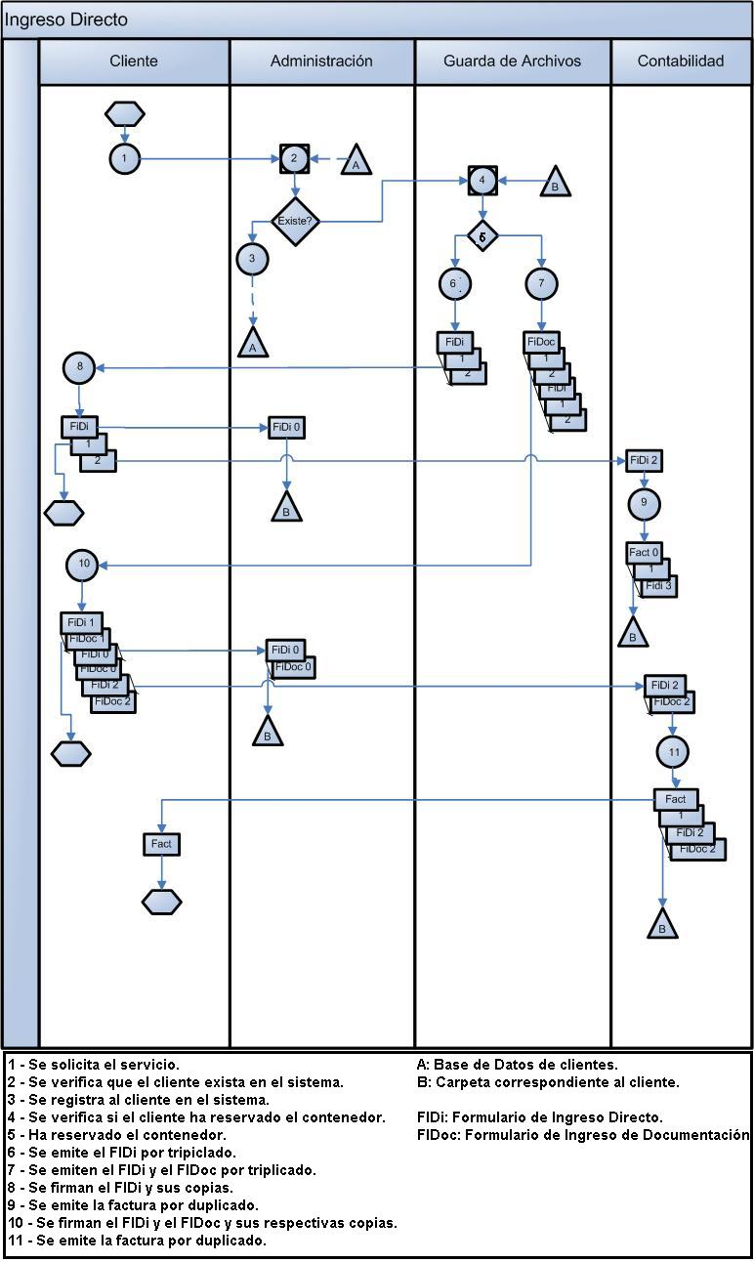
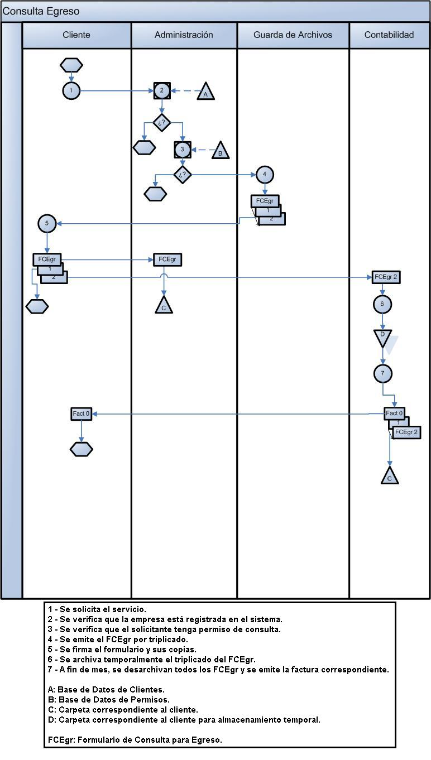
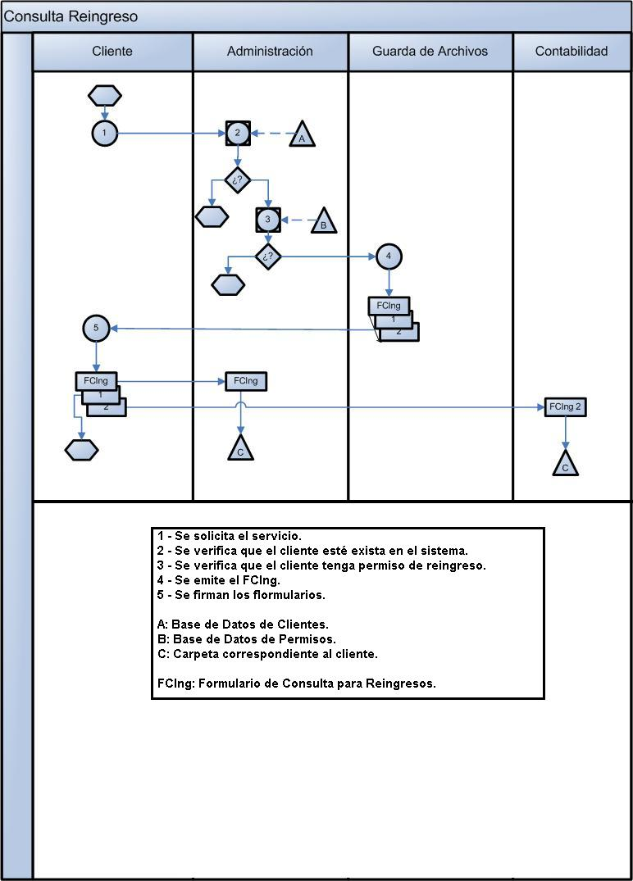

Plan de Proyecto

Resumen del Proyecto
El plan de proyecto consiste en llevar a cabo un relevamiento del funcionamiento de la empresa FILE SRL para poder capturar los requisitos del sistema actual, detectar los posibles aspectos que podrían ser mejorados y proponer las correspondientes alternativas de mejoras. Además del relevamiento se llevará a cabo un exhaustivo análisis del sistema aplicando los conceptos adquiridos en la materia.

Hitos alcanzables
- Realizar un relevamiento general de la empresa.
- Realizar la captura de requisitos.
- Realizar un modelo de análisis

Especificación del proceso de revisión.
Se realizarían dos revisiones:
- Luego de terminado el proceso de relevamiento y el organigrama: se realizará por parte de dos de los integrantes del grupo para constatar que se haya procedido correctamente con el relevamiento, y que se tenga toda la información necesaria.
- Luego de la etapa de análisis: también lo realizarán dos de los integrantes, con el fin de ver que exista una coherencia lógica entre los distintos diagramas que describen el accionar de la empresa.

Procedimiento Aplicado
Se seguirá un modelo incremental, ya que habrá varios incrementos en las etapas de relevamientos, análisis, etc. Las entrevistas no se llevarán a cabo por primera y única vez, sino que se harán reiteradamente, tantas veces como sea necesario. Habrá cuatro entregables que se corresponden con los cuatro informes a presentar.

Listado de Personal
El personal disponible para este proyecto son cuatro personas. La división de tareas entre los integrantes, se realizará de acuerdo con las circunstancias, es decir, un integrante no va a tener una tarea fija. Al finalizar el proyecto, se detallará que integrante hizo cada tarea

Descomposición de Tareas
Tarea | Duración (en días) | Precedencia
A – Relevamiento: Datos básicos de la organización | 4 | -
B – Relevamiento: Sistema Actual | 14 | A
C – Relevamiento: Flujo de documentos organizacionales | 7 | A
D – Revisión del relevamiento | 1 | B, C
E – Plan de Proyecto (análisis) | 2 | B, C
F – Captura de Requisitos (modelo de negocios) | 14 | E, D
G – Captura de Requisitos (modelo de dominio) | 7 | E, D
H – Análisis | 35 | F, G
I – Revisión Análisis | 7 | H
J – Preparación Coloquio. | 7 | I

Red de Actividades

Duración estimada: 83 días
Camino crítico: A – B – E – F – H – I – J. Estas tareas no se pueden demorar sin comprometer la duración total del proyecto.
Las tareas críticas tienen un margen de:
- Tarea C: 7 días
- Tarea D: 1 días
- Tarea G: 7 días

